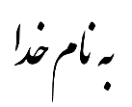

****

**عنوان:**

اعتبارسنجی کد غیرلزج سه بعدی

|  |  |  |
| --- | --- | --- |
| **نویسندگان** | مرتضی نامور |  |
| **تاریخ تنظیم سند** | 7/1/1397 | |
| **شناسه سند** | **MC5F001F1** | |

**فهرست مطالب**

[فصل 1- مشخصات کد، شبکه های استفاده شده و آزمایشات 1](#_Toc510806611)

[فصل 2- جزئیات دقیق هندسه های مورد استفاده جهت اعتبارسنجی کد 5](#_Toc510806612)

[فصل 3- نتایج آزمایش های انجام شده جهت اعتبار سنجی کد حاضر 20](#_Toc510806613)

# مشخصات کد، شبکه های استفاده شده و آزمایشات

بحث و بررسی پیرامون هر روش بدون شک به اعمال آن بر روی نمونه های مختلف و برای شرایط متفاوت و ارائه نتایج حاصله از آن بستگی دارد. در مورد روش های عددی سعی می شود نتایج برای نمونه مسائلی ارائه گردد که بصورت تجربی یا تئوری نتایج آنها موجود باشد تا بتوان در مورد عملکرد صحیح آن روش اظهار نظر کرد. بر این اساس آزمایشات مختلفی در نظر گرفته شده است تا علاوه بر اعتبار سنجی کدهای تدوین شده بتوان در مورد دقت و کارآمدی هر کدام و مقایسه آنها بحث و بررسی نمود. همچنین تعدادی شبکه محاسباتی تولید شده است که تا جای ممکن سعی می شود برای هر کدام از آزمایشات عددی تنها از این شبکه ها استفاده شود تا هنگام مقایسه روش های مختلف با دقت بیشتری بتوان نتیجه گیری نمود. لازم به ذکر است جزئیات دقیق آزمایشات و شبکه های محاسباتی مورد استفاده در جداول (2) و (3) آورده شده اند. همچنین جهت دسترسی به شبکه ها و اطلاعات دادهای مورد استفاده می توان به سایت مربوط به مجموعه کدهای حاضر مراجعه نمود. در پایان لازم است توجه شود کد مربوط به نتایج حاضر داری مشخصات ارائه شده در جدول (1) می باشد.

1. مشخصات کد

|  |  |  |
| --- | --- | --- |
| **ردیف** | **مشخصات کد پیاده سازی شده** | |
| **1** | **بعد شبکه** | **سه­بعدی** |
| **2** | **نوع شبکه** | **بی سازمان** |
| **3** | **ساختار داده ای شبکه** | **ضلع محور** |
| **4** | **روش حجم محدود** | **سلول مرکز** |
| **5** | **نوع معادلات** | **غیرلزج** |
| **6** | **الگوریتم حل** | **چگالی محور** |
| **7** | **گسسته سازی بخش زمانی** | **صریح-رانگ کوتا** |
| **8** | **گسسته سازی بخش جابجایی** | **AUSM** |

1. آزمایشات انجام شده برای اعتبارسنجی کد حاضر

|  |  |  |  |  |  |
| --- | --- | --- | --- | --- | --- |
| **شماره آزمایش** | **عدد ماخ** | **زاویه حمله** | **عنوان هندسه** | **شبکه مورد استفاده** | |
| 3I1 | 0.95 | 0.0 | NACA0012 | 3I004 |  |
| 3I2 | 1.2 | 0.0 | NACA0012 | 3I004 |  |
| 3I3 | 0.5 | 3.0 | NACA0012 | 3I008 | درشت |
| 3I009 | متوسط |
| 3I010 | ریز |
| 3I4 | 0.5 | 0.0 | NACA0012 | 3I004 |  |
| 3I5 | 0.8 | 0.0 | NACA0012 | 3I014 | شبکه یکنواخت |
| 3I004 | شبکه سازگار شده |
| 3I6 | 0.85 | 1.0 | NACA0012 | 3I012 |  |
| 3I7 | 0.8 | 1.25 | NACA0012 | 3I011 |  |
| 3I8 | 1.2 | 7.0 | NACA0012 | 3I009 |  |
| 3I9 | 0.75 | 3.0 | RAE2822 | 3I013 |  |
| 3I10 | 0.721 | -0.194 | NLR7301 | 3I015 |  |
| 3I11 | 0.38 | 0.0 | Cylinder | 3V002 | باسازمان |
| 3I019 | بی سازمان درشت |
| 3I020 | بی سازمان متوسط |
| 3I021 | بی سازمان ریز |
| 3I13 | 0.185 | 13.1 | NLR7301+Flap | 3I016 | |

1. شبکه های مورد استفاده

|  |  |  |  |  |  |  |
| --- | --- | --- | --- | --- | --- | --- |
| **شماره شبکه** | **عنوان هندسه** | **نوع سلول ها** | **تعداد سلول ها** | **تعداد نقاط** | **تعداد وجوه روی دیوار** | **تعدادوجوه روی مرز دوردست** |
| 3I004 | NACA0012 | مثلثی | 3218 | 3358 | 100 | 40 |
| 3I008 | NACA0012 | مثلثی | 2904 | 3044 | 100 | 40 |
| 3I009 | NACA0012 | مثلثی | 11616 | 11896 | 200 | 80 |
| 3I010 | NACA0012 | مثلثی | 46468 | 47024 | 400 | 160 |
| 3I011 | NACA0012 | مثلثی | 15970 | 16230 | 220 | 40 |
| 3I012 | NACA0012 | مثلثی | 21732 | 21998 | 226 | 40 |
| 3I013 | RAE2822 | مثلثی | 14296 | 14554 | 218 | 40 |
| 3I014 | NACA0012 | مثلثی | 22326 | 22594 | 228 | 40 |
| 3I015 | NLR7301 | مثلثی | 7144 | 7392 | 200 | 48 |
| 3I016 | NLR7301+Flap | مثلثی | 10116 | 10524 | 360 | 50 |
| 3I019 | Cylinder | مثلثی | 9408 | 9616 | 144 | 64 |
| 3I020 | Cylinder | مثلثی | 37632 | 38048 | 288 | 128 |
| 3I021 | Cylinder | مثلثی | 2352 | 2456 | 72 | 32 |
| 3V002 | Cylinder | چهارضلعی | 2600 | 5304 | 52 | 52 |

# جزئیات دقیق هندسه های مورد استفاده جهت اعتبارسنجی کد

## 3I004

نقاط این شبکه با استفاده از یک شبکه باسازمان بدست آمده است بنابراین این شبکه یکی از بهترین شبکه های موجود در اطراف ایرفویل NACA0012 می باشد.

|  |  |
| --- | --- |
| D:\Behruz_files\kasri. namvar\Final\Inviscid Tests2\2I1\mesh1.png | D:\Behruz_files\kasri. namvar\Final\Inviscid Tests2\2I1\mesh2.png |
| (الف) نمای روبرو از دور | (ب) نمای روبرو از نزدیک |
| D:\Behruz_files\kasri. namvar\Final\Inviscid Tests2\2I1\mesh3.png | D:\Behruz_files\kasri. namvar\Final\Inviscid Tests2\2I1\mesh4.png |
| (ج) نمای سه­بعدی از دور | (د)نمای سه­بعدی از نزدیک |

1. نمای دور و نزدیک از شبکه در حالات دو بعد و سه بعد

## 3I008

در این شبکه سعی شده است در نزدیکی لبه حمله و فرار ایرفویل تراکم نقاط بیشتر باشد. همچنین این شبکه بعنوان یک شبکه درشت در بررسی حساسیت شبکه مورد استفاده قرار می گیرد.

|  |  |
| --- | --- |
| D:\Behruz_files\kasri. namvar\Final\Inviscid Tests2\2I3 - C\mesh1.png | D:\Behruz_files\kasri. namvar\Final\Inviscid Tests2\2I3 - C\mesh2.png |
| (الف) نمای روبرو از دور | (ب) نمای روبرو از نزدیک |
| D:\Behruz_files\kasri. namvar\Final\Inviscid Tests2\2I3 - C\mesh3.png | D:\Behruz_files\kasri. namvar\Final\Inviscid Tests2\2I3 - C\mesh4.png |
| (ج) نمای سه­بعدی از دور | (د)نمای سه­بعدی از نزدیک |

1. نمای دور و نزدیک از شبکه در حالات دو بعد و سه بعد

## 3I009

این شبکه بعنوان شبکه متوسط (شبکه ریزتر شده) برای شبکه 3I08 می باشد.

|  |  |
| --- | --- |
| D:\Behruz_files\kasri. namvar\Final\Inviscid Tests2\2I3 - M\mesh1.png | D:\Behruz_files\kasri. namvar\Final\Inviscid Tests2\2I3 - M\mesh2.png |
| (الف) نمای روبرو از دور | (ب) نمای روبرو از نزدیک |
| D:\Behruz_files\kasri. namvar\Final\Inviscid Tests2\2I3 - M\mesh3.png | D:\Behruz_files\kasri. namvar\Final\Inviscid Tests2\2I3 - M\mesh4.png |
| (ج) نمای سه­بعدی از دور | (د) نمای سه­بعدی از نزدیک |

1. نمای دور و نزدیک از شبکه در حالات دو بعد و سه بعد

## 3I010

این شبکه بعنوان شبکه ریز (شبکه ریزتر شده) برای شبکه 3I008 می باشد.

|  |  |
| --- | --- |
| D:\Behruz_files\kasri. namvar\Final\Inviscid Tests2\2I3 - F\mesh1 | D:\Behruz_files\kasri. namvar\Final\Inviscid Tests2\2I3 - F\mesh2.png |
| (الف) نمای روبرو از دور | (ب) نمای روبرو از نزدیک |
| D:\Behruz_files\kasri. namvar\Final\Inviscid Tests2\2I3 - F\mesh3 | D:\Behruz_files\kasri. namvar\Final\Inviscid Tests2\2I3 - F\mesh4.png |
| (ج) نمای سه­بعدی از دور | (د) نمای سه­بعدی از نزدیک |

1. نمای دور و نزدیک از شبکه در حالات دو بعد و سه بعد

## 3I011

شبکه اطراف این ایرفویل در محل شوک ریز شده است بنابراین این شبکه تنها برای جریان اطراف ایروفویل NACA0012 که در سطح بالایی و پایینی آن بترتیب در x=0.65 و x=0.35 شوک وجود دارد مناسب می باشد.

|  |  |
| --- | --- |
| D:\Behruz_files\kasri. namvar\Final\Inviscid Tests2\2I7\mesh1.png | D:\Behruz_files\kasri. namvar\Final\Inviscid Tests2\2I7\mesh2.png |
| (الف) نمای روبرو از دور | (ب) نمای روبرو از نزدیک |
| D:\Behruz_files\kasri. namvar\Final\Inviscid Tests2\2I7\mesh3.png | D:\Behruz_files\kasri. namvar\Final\Inviscid Tests2\2I7\mesh4.png |
| (ج) نمای سه­بعدی از دور | (د) نمای سه­بعدی از نزدیک |

1. نمای دور و نزدیک از شبکه در حالات دو بعد و سه بعد

## 3I012

شبکه اطراف این ایرفویل در محل شوک ریز شده است بنابراین این شبکه تنها برای جریان اطراف ایروفویل NACA0012 که در سطح بالایی و پایینی آن بترتیب در x=0.87 و x=0.65 شوک وجود دارد مناسب می باشد.

|  |  |
| --- | --- |
| D:\Behruz_files\kasri. namvar\Final\Inviscid Tests2\2I6 - adapted mesh\mesh1.png | D:\Behruz_files\kasri. namvar\Final\Inviscid Tests2\2I6 - adapted mesh\mesh2.png |
| (الف) نمای روبرو از دور | (ب) نمای روبرو از نزدیک |
| D:\Behruz_files\kasri. namvar\Final\Inviscid Tests2\2I6 - adapted mesh\mesh3.png | D:\Behruz_files\kasri. namvar\Final\Inviscid Tests2\2I6 - adapted mesh\mesh4.png |
| (ج) نمای سه­بعدی از دور | (د) نمای سه­بعدی از نزدیک |

1. نمای دور و نزدیک از شبکه در حالات دو بعد و سه بعد

## 3I013

شبکه اطراف این ایرفویل در محل شوک ریز شده است بنابراین این شبکه تنها برای جریان اطراف ایروفویل RAE2822 که در سطح بالایی آن در x=0.75 شوک وجود دارد مناسب می باشد.

|  |  |
| --- | --- |
| D:\Behruz_files\kasri. namvar\Final\Inviscid Tests2\2I9\mesh1.png | D:\Behruz_files\kasri. namvar\Final\Inviscid Tests2\2I9\mesh2.png |
| (الف) نمای روبرو از دور | (ب) نمای روبرو از نزدیک |
| D:\Behruz_files\kasri. namvar\Final\Inviscid Tests2\2I9\mesh3.png | D:\Behruz_files\kasri. namvar\Final\Inviscid Tests2\2I9\mesh4.png |
| (ج) نمای سه­بعدی از دور | (د) نمای سه­بعدی از نزدیک |

1. نمای دور و نزدیک از شبکه در حالات دو بعد و سه بعد

## 3I014

شبکه اطراف این ایرفویل در محل شوک ریز شده است بنابراین این شبکه تنها برای جریان اطراف ایروفویل NACA0012 که در سطح بالایی و پایینی آن در x=0. 5 شوک وجود دارد مناسب می باشد.

|  |  |
| --- | --- |
| D:\Behruz_files\kasri. namvar\Final\Inviscid Tests2\2I5 adapted\mesh1.png | D:\Behruz_files\kasri. namvar\Final\Inviscid Tests2\2I5 adapted\mesh2.png |
| (الف) نمای روبرو از دور | (ب) نمای روبرو از نزدیک |
| D:\Behruz_files\kasri. namvar\Final\Inviscid Tests2\2I5 adapted\mesh3.png | D:\Behruz_files\kasri. namvar\Final\Inviscid Tests2\2I5 adapted\mesh4.png |
| (ج) نمای سه­بعدی از دور | (د)نمای سه­بعدی از نزدیک |

1. نمای دور و نزدیک از شبکه در حالات دو بعد و سه بعد

## 3I015

|  |  |
| --- | --- |
| D:\Behruz_files\kasri. namvar\Final\Inviscid Tests2\2I10\mesh1.png | D:\Behruz_files\kasri. namvar\Final\Inviscid Tests2\2I10\mesh2.png |
| (الف) نمای روبرو از دور | (ب) نمای روبرو از نزدیک |
| D:\Behruz_files\kasri. namvar\Final\Inviscid Tests2\2I10\mesh3.png | D:\Behruz_files\kasri. namvar\Final\Inviscid Tests2\2I10\mesh4.png |
| (ج) نمای سه­بعدی از دور | (د)نمای سه­بعدی از نزدیک |

1. نمای دور و نزدیک از شبکه در حالات دو بعد و سه بعد

## 3I016

|  |  |
| --- | --- |
| D:\Behruz_files\kasri. namvar\Final\Inviscid Tests2\2I13\mesh1.png | D:\Behruz_files\kasri. namvar\Final\Inviscid Tests2\2I13\mesh2.png |
| (الف) نمای روبرو از دور | (ب) نمای روبرو از نزدیک |
| D:\Behruz_files\kasri. namvar\Final\Inviscid Tests2\2I13\mesh3.png | D:\Behruz_files\kasri. namvar\Final\Inviscid Tests2\2I13\mesh4.png |
| (ج) نمای سه­بعدی از دور | (د) نمای سه­بعدی از نزدیک |

1. نمای دور و نزدیک از شبکه در حالات دو بعد و سه بعد

## 3I021

|  |  |
| --- | --- |
| D:\Behruz_files\kasri. namvar\Final\Inviscid Tests2\2I11_C\mesh1.png | D:\Behruz_files\kasri. namvar\Final\Inviscid Tests2\2I11_C\mesh2.png |
| (الف) نمای روبرو از دور | (ب) نمای روبرو از نزدیک |
| D:\Behruz_files\kasri. namvar\Final\Inviscid Tests2\2I11_C\mesh3.png | D:\Behruz_files\kasri. namvar\Final\Inviscid Tests2\2I11_C\mesh4.png |
| (ج) نمای سه­بعدی از دور | (د) نمای سه­بعدی از نزدیک |

1. نمای دور و نزدیک از شبکه در حالات دو بعد و سه بعد

## 3I019

تفاوت این شبکه با شبکه 3I018 در اینست که در اینجا تعداد سلول های شبکه دو برابر شده است.

|  |  |
| --- | --- |
| D:\Behruz_files\kasri. namvar\Final\Inviscid Tests2\2I11_M\mesh1.png | D:\Behruz_files\kasri. namvar\Final\Inviscid Tests2\2I11_M\mesh2.png |
| (الف) نمای روبرو از دور | (ب) نمای روبرو از نزدیک |
| D:\Behruz_files\kasri. namvar\Final\Inviscid Tests2\2I11_M\mesh3.png | D:\Behruz_files\kasri. namvar\Final\Inviscid Tests2\2I11_M\mesh4.png |
| (ج) نمای سه­بعدی از دور | (د) نمای سه­بعدی از نزدیک |

1. نمای دور و نزدیک از شبکه در حالات دو بعد و سه بعد

## 3I020

تفاوت این شبکه با شبکه 3I019 در اینست که در اینجا تعداد سلول های شبکه دو برابر شده است.

|  |  |
| --- | --- |
| D:\Behruz_files\kasri. namvar\Final\Inviscid Tests2\2I11_F\mesh1.png | D:\Behruz_files\kasri. namvar\Final\Inviscid Tests2\2I11_F\mesh2.png |
| (الف) نمای روبرو از دور | (ب) نمای روبرو از نزدیک |
| D:\Behruz_files\kasri. namvar\Final\Inviscid Tests2\2I11_F\mesh3.png | D:\Behruz_files\kasri. namvar\Final\Inviscid Tests2\2I11_F\mesh4.png |
| (ج) نمای سه­بعدی از دور | (د) نمای سه­بعدی از نزدیک |

1. نمای دور و نزدیک از شبکه در حالات دو بعد و سه بعد

## 3V002

نوع این شبکه باسازمان می باشد اما بصورت بی سازمان ذخیره شده است.

|  |  |
| --- | --- |
| D:\Behruz_files\kasri. namvar\Final\Inviscid Tests2\2I11_Structured\mesh1.png | D:\Behruz_files\kasri. namvar\Final\Inviscid Tests2\2I11_Structured\mesh2.png |
| (الف) نمای روبرو از دور | (ب) نمای روبرو از نزدیک |
| D:\Behruz_files\kasri. namvar\Final\Inviscid Tests2\2I11_Structured\mesh3.png | D:\Behruz_files\kasri. namvar\Final\Inviscid Tests2\2I11_Structured\mesh4.png |
| (ج) نمای سه­بعدی از دور | (د) نمای سه­بعدی از نزدیک |

1. نمای دور و نزدیک از شبکه در حالات دو بعد و سه بعد

# نتایج آزمایش های انجام شده جهت اعتبار سنجی کد حاضر

## آزمایش شماره 3I4

این آزمایش یکی از ساده ترین آزمایشات برای اطمینان از صحت پیاده سازی می باشد زیرا هیچ شوک و یا گرادیان شدیدی در میدان جریان وجود ندارد. همانگونه که مشاهده می شود نمودار ضریب فشار برای سطح بالا و پایین ایرفویل تقریبا یکسان می باشد که با واقعیت موجود در فیزیک این جریان همخوانی دارد.

|  |  |
| --- | --- |
| مقطع عمود بر z | D:\Behruz_files\kasri. namvar\Final\Inviscid Tests3\2I4\Res\Pcon.png |
| نمای سه بعدی | D:\Behruz_files\kasri. namvar\Final\Inviscid Tests3\2I4\Res\Pcon3D.png |

1. کانتور فشار (عدد ماخ 0.5 و زاویه حمله 0.0 درجه)

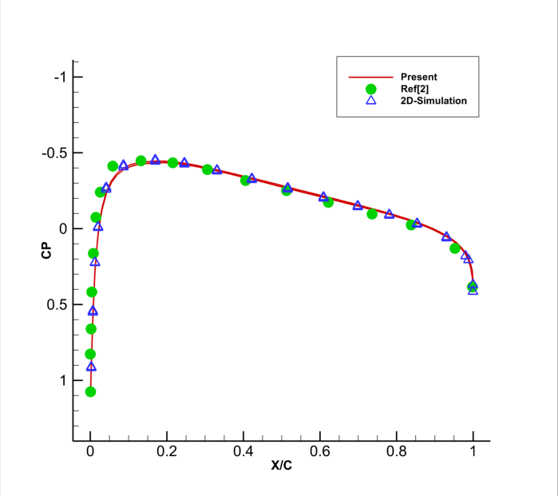

1. نمودار ضریب فشار (عدد ماخ 0.5 و زاویه حمله 0.0 درجه)

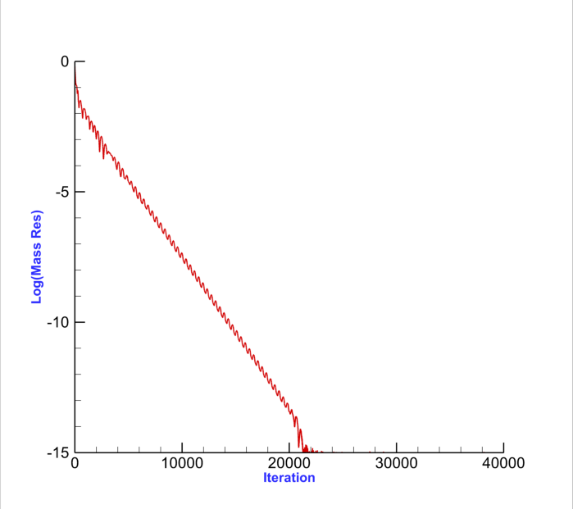

1. نمودار همگرایی-تکرار (عدد ماخ 0.5 و زاویه حمله 0.0 درجه)

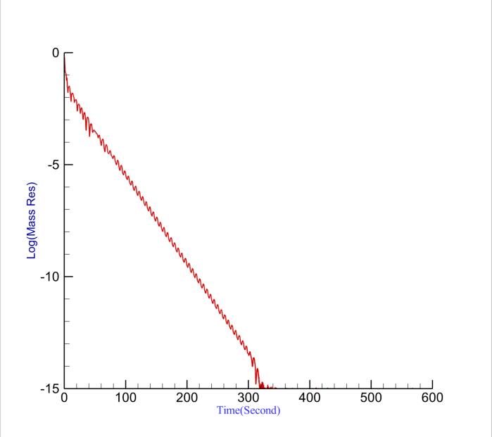

1. نمودار همگرایی-زمان (عدد ماخ 0.5 و زاویه حمله 0.0 درجه)

## آزمایش شماره 3I1

این آزمایش بدلیل زاویه حمله صفر درجه و جریان گذر صوتی می تواند مقیاس خوبی برای اعتبارسنجی کد حاضر باشد.

|  |  |
| --- | --- |
| مقطع عمود بر z | D:\Behruz_files\kasri. namvar\Final\Inviscid Tests3\2I1\Res\Pcon.png |
| نمای سه بعدی | D:\Behruz_files\kasri. namvar\Final\Inviscid Tests3\2I1\Res\Pcon3D.png |

1. کانتور فشار (عدد ماخ 0.95 و زاویه حمله 0.0 درجه)

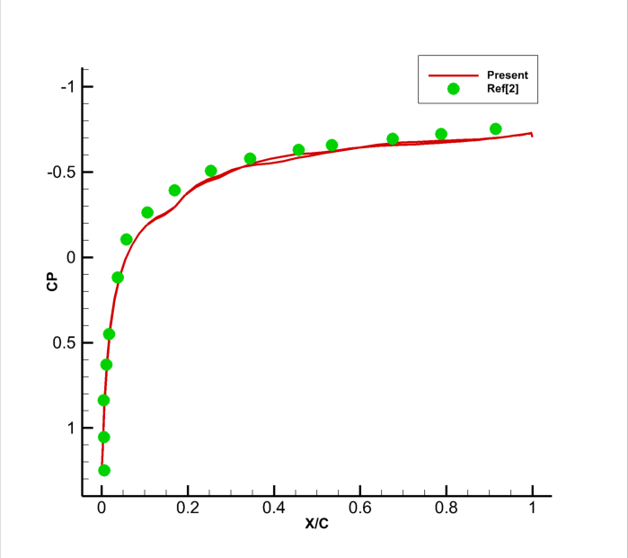

1. ضریب فشار (عدد ماخ 0.95 و زاویه حمله 0.0 درجه)

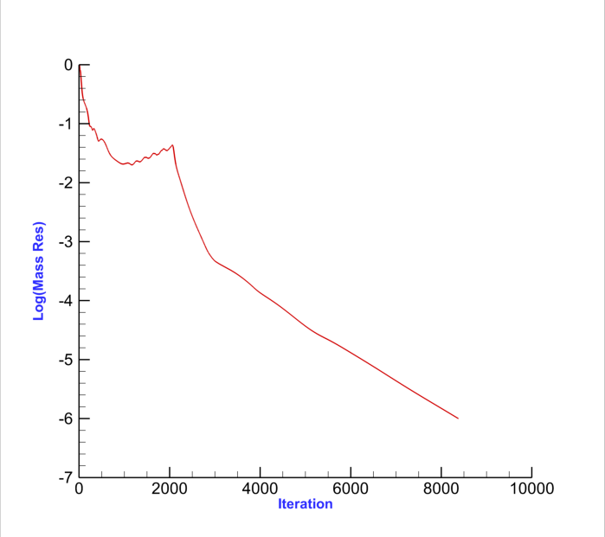

1. نمودار همگرایی بر حسب تکرار (عدد ماخ 0.95 و زاویه حمله 0.0 درجه)

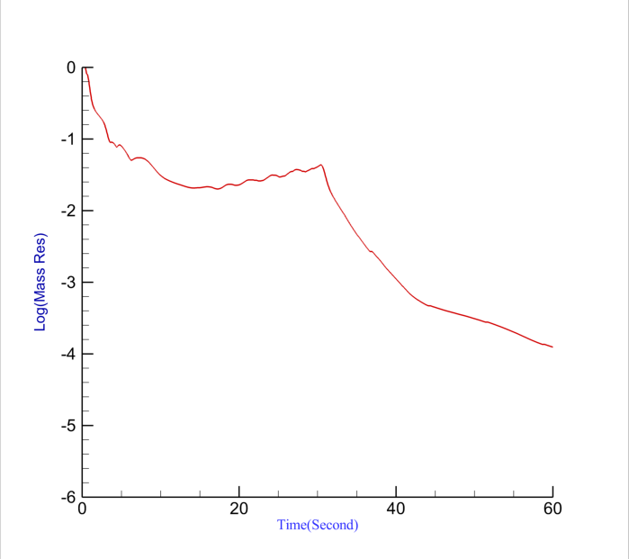

1. نمودار همگرایی بر حسب زمان (عدد ماخ 0.95 و زاویه حمله 0.0 درجه)

## آزمایش شماره 3I2

این آزمایش مانند آزمایش قبل می باشد با این تفاوت که جریان مافوق صوت می باشد و می تواند برای اعتبار سنجی شرایط مرزی که در بیشتر موارد وابسته به عدد ماخ می باشد، بکار رود.

|  |  |
| --- | --- |
| مقطع عمود بر z | D:\Behruz_files\kasri. namvar\Final\Inviscid Tests3\2I2\Res\Pcon.png |
| نمای سه بعدی | D:\Behruz_files\kasri. namvar\Final\Inviscid Tests3\2I2\Res\Pcon3D.png |

1. کانتور فشار (عدد ماخ 1.2 و زاویه حمله 0.0 درجه)

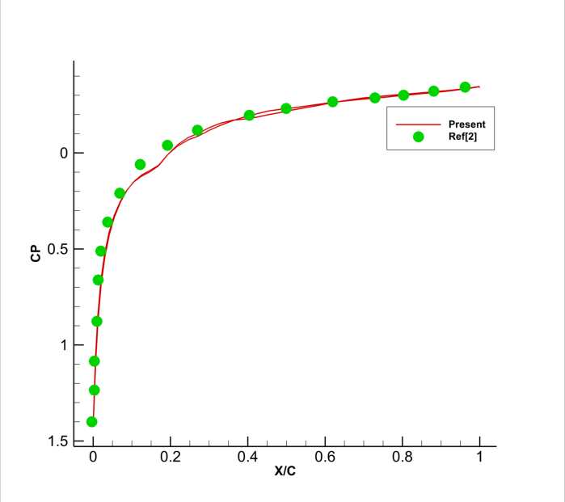

1. نمودار ضریب فشار (عدد ماخ 1.2 و زاویه حمله 0.0 درجه)

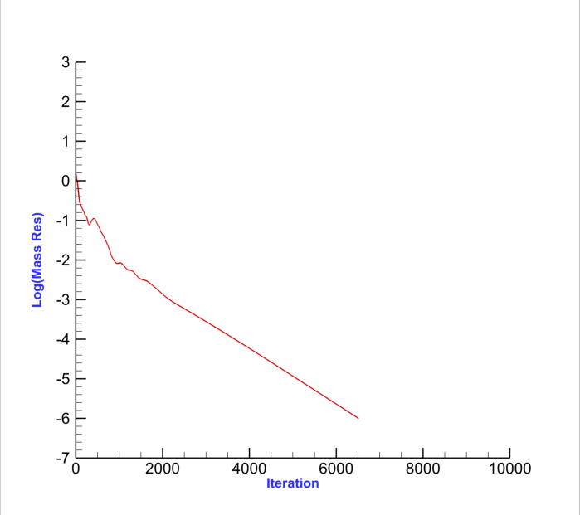

1. نمودار همگرایی بر حسب تکرار (عدد ماخ 1.2 و زاویه حمله 0.0 درجه)

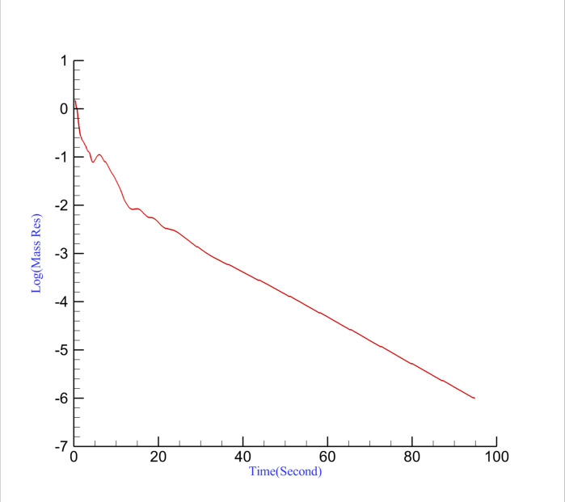

1. نمودار همگرایی بر حسب زمان (عدد ماخ 1.2 و زاویه حمله 0.0 درجه)

## آزمایش شماره 3I3

در این آزمایش تاثیر ریزی شبکه بررسی می شود. شبکه درشت دارای 2904 سلول بوده، شبکه متوسط 11616 و شبکه ریز دارای 46468 سلول می باشد. همانگونه که از نمودار ضریب فشار مشاهده می شود، با ریز شده شبکه نمودار ضریب فشار دقیق تر می شود اما بدلیل خطای عددی با ریز شدن شبکه در لبه حمله این نمودار دارای نوسانات شدیدی می شود.

|  |  |
| --- | --- |
| نمای عمود بر z |  |
| نمای سه بعدی | D:\Behruz_files\kasri. namvar\Final\Inviscid Tests3\2I3 - C\Res\Pcon3D.png |

1. کانتور فشار (عدد ماخ 0.5 و زاویه حمله 3.0 درجه)

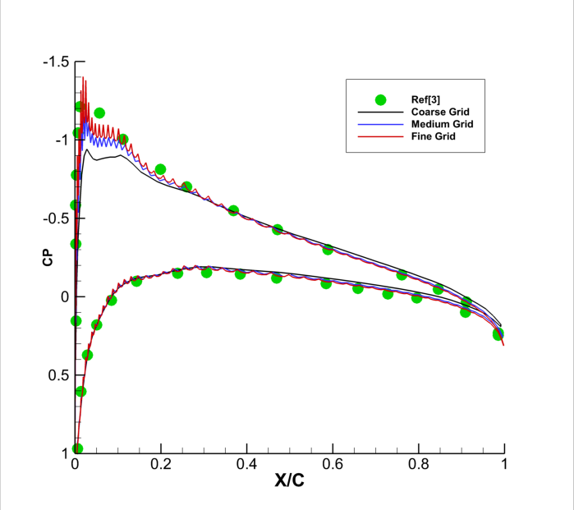

1. مقایسه نمودار ضریب فشار برای شبکه های مختلف (عدد ماخ 0.5 و زاویه حمله 3.0 درجه)

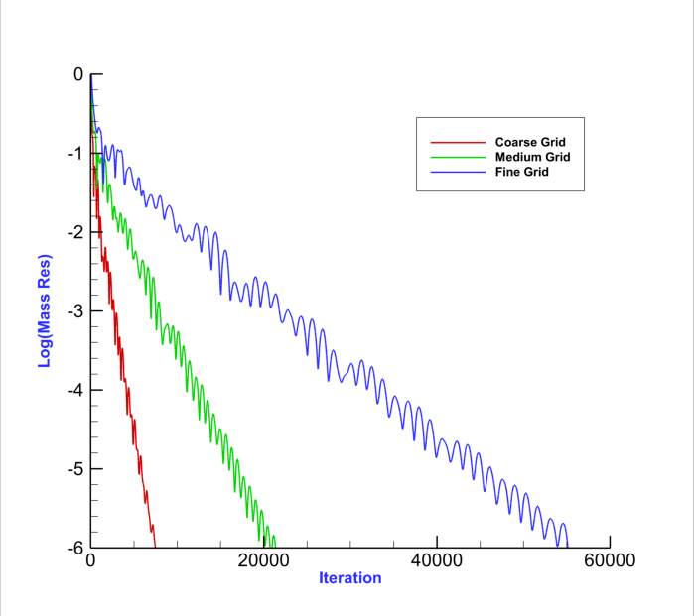

1. نمودار همگرایی-تکرار برای شبکه­های مختلف (عدد ماخ 0.5 و زاویه حمله 3.0 درجه)

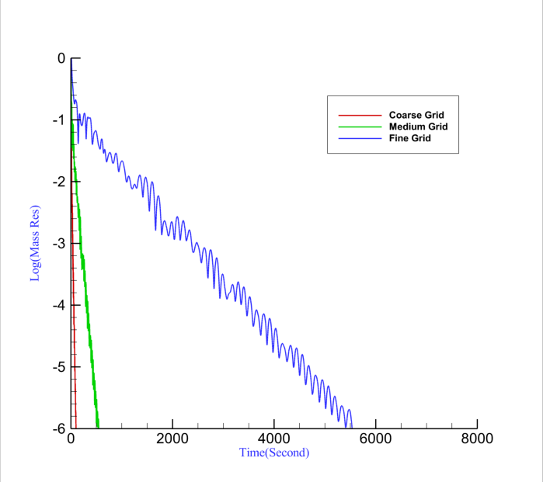

1. نمودار همگرایی-زمان برای شبکه های مختلف (عدد ماخ 0.5 و زاویه حمله 3.0 درجه)

## آزمایش شماره 3I5

در این آزمایش با وجود زاویه حمله صفر درجه بدلیل عدد ماخ بالا، دو شوک در بالا و پایین ایرفویل تشکیل می گردد. در اینجا از دو شبکه متفاوت استفاده شده است تا تاثیر ریزی شبکه در محل شوک مطالعه شود. همانگونه که در نمودار ضریب فشار مشخص است، استفاده از شبکه ای که در محل شوک ریز شده است، باعث جواب بهتر می شود. لازم است توجه شود که از شبکه3I004 بعنوان شبکه یکنواخت و از شبکه 3I014 بعنوان شبکه سازگار شده استفاده شده است.

|  |  |
| --- | --- |
| نمای عمود بر z | **D:\Behruz_files\kasri. namvar\Final\Inviscid Tests3\2I5\Res\Pcon.png** |
| نمای سه­بعدی | **D:\Behruz_files\kasri. namvar\Final\Inviscid Tests3\2I5\Res\Pcon3D.png** |

1. کانتور فشار بر روی شبکه یکنواخت (عدد ماخ 0.8 و زاویه حمله 0.0 درجه)

|  |  |
| --- | --- |
| **D:\Behruz_files\kasri. namvar\Final\Inviscid Tests3\2I5 adapted\Pcon.png** | **D:\Behruz_files\kasri. namvar\Final\Inviscid Tests3\2I5\Res\CP.png** |
| 1. کانتور فشار بر روی شبکه ریز شده در محل شوک (عدد ماخ 0.8 و زاویه حمله 0.0 درجه) | 1. مقایسه نمودار ضریب فشار برای شبکه ریز شده و ریز نشده در محل شوک (عدد ماخ 0.8 و زاویه حمله 0.0 درجه) |

|  |  |
| --- | --- |
| **D:\Behruz_files\kasri. namvar\Final\Inviscid Tests3\2I5\Res\IterRes.png** | D:\Behruz_files\kasri. namvar\Final\Inviscid Tests3\2I5\Res\TimeRes.png |
| 1. مقایسه نمودار همگرایی - تکرار برای شبکه ریز شده و ریز نشده در محل شوک (عدد ماخ 0.8 و زاویه حمله 0.0 درجه) | 1. مقایسه نمودار همگرایی - زمان برای شبکه ریز شده و ریز نشده در محل شوک (عدد ماخ 0.8 و زاویه حمله 0.0 درجه) |

## آزمایش شماره 3I6:

در این آزمایش زاویه حمله 1 درجه می باشد که بدلیل عدد ماخ بالا دو شوک در بالا و پایین ایرفویل در مکان های مختلف تشکیل می گردد. در اینجا از دو شبکه متفاوت استفاده شده است تا تاثیر ریزی شبکه در محل شوک مطالعه شود. همانگونه که در نمودار ضریب فشار مشخص است، استفاده از شبکه ای که در محل شوک ریز شده است باعث جواب بهتر می شود.

|  |  |
| --- | --- |
| نمای عمود بر z | **D:\Behruz_files\kasri. namvar\Final\Inviscid Tests3\2I6\Res\Pcon.png** |
| نمای سه­بعدی | D:\Behruz_files\kasri. namvar\Final\Inviscid Tests3\2I6\Res\Pcon3D.png |

1. کانتور فشار بر روی شبکه یکنواخت (عدد ماخ 0.85 و زاویه حمله 1.0 درجه)

|  |  |
| --- | --- |
| **D:\Behruz_files\kasri. namvar\Final\Inviscid Tests3\2I6 - adapted mesh\Pcon.png** | **D:\Behruz_files\kasri. namvar\Final\Inviscid Tests3\2I6\Res\CP.png** |
| 1. کانتور فشار بر روی شبکه ریز شده در محل شوک (عدد ماخ 0.85 و زاویه حمله 1.0 درجه) | 1. مقایسه نمودار ضریب فشار برای شبکه ریز شده و ریز نشده در محل شوک (عدد ماخ 0.85 و زاویه حمله 1.0 درجه) |
| **D:\Behruz_files\kasri. namvar\Final\Inviscid Tests3\2I6\Res\IterRes.png** | D:\Behruz_files\kasri. namvar\Final\Inviscid Tests3\2I6\Res\TimeRes.png |
| 1. مقایسه نمودار همگرایی برای شبکه ریز شده و ریز نشده در محل شوک (عدد ماخ 0.85 و زاویه حمله 1.0 درجه) | 1. مقایسه نمودار همگرایی برای شبکه ریز شده و ریز نشده در محل شوک (عدد ماخ 0.85 و زاویه حمله 1.0 درجه) |

## آزمایش شماره 3I7:

در این آزمایش دو شوک قوی وجود دارد که به این دلیل در محل شوک شبکه های استفاده شده ریزتر شده است.

|  |  |
| --- | --- |
| نمای عمود بر z | **D:\Behruz_files\kasri. namvar\Final\Inviscid Tests3\2I7\Res\Pcon.png** |
| نمای سه­بعدی | D:\Behruz_files\kasri. namvar\Final\Inviscid Tests3\2I7\Res\Pcon3D.png |

1. کانتور فشار (عدد ماخ 0.8 و زاویه حمله 1.25 درجه)

|  |  |
| --- | --- |
| **D:\Behruz_files\kasri. namvar\Final\Inviscid Tests3\2I7\Res\CP.png** | D:\Behruz_files\kasri. namvar\Final\Inviscid Tests3\2I7\Res\IterRes.png |
| 1. نمودار ضریب فشار (عدد ماخ 0.8 و زاویه حمله 1.25 درجه) | 1. نمودار همگرایی- تکرار (عدد ماخ 0.8 و زاویه حمله 1.25 درجه |
| D:\Behruz_files\kasri. namvar\Final\Inviscid Tests3\2I7\Res\TimeRes.png | |
| 1. نمودار همگرایی- زمان (عدد ماخ 0.8 و زاویه حمله 1.25 درجه) | |

## آزمایش شماره 3I8

در این آزمایش زاویه حمله 7 درجه می باشد که می توان آن را یک زاویه حمله بالا دانست.

|  |  |
| --- | --- |
| نمای عمود بر z | **D:\Behruz_files\kasri. namvar\Final\Inviscid Tests3\2I8\Res\Pcon.png** |
| نمای سه­بعدی | D:\Behruz_files\kasri. namvar\Final\Inviscid Tests3\2I8\Res\Pcon3D.png |

1. کانتور فشار (عدد ماخ 1.2 و زاویه حمله 7.0 درجه)

|  |  |
| --- | --- |
| **D:\Behruz_files\kasri. namvar\Final\Inviscid Tests3\2I8\Res\CP.png** | D:\Behruz_files\kasri. namvar\Final\Inviscid Tests3\2I8\Res\IterRes.png |
| 1. نمودار ضریب فشار (عدد ماخ 1.2 و زاویه حمله 7.0 درجه) | 1. نمودار همگرایی- تکرار (عدد ماخ 1.2 و زاویه حمله 7.0 درجه) |
| D:\Behruz_files\kasri. namvar\Final\Inviscid Tests3\2I8\Res\TimeRes.png | |
| 1. نمودار همگرایی- زمان (عدد ماخ 1.2 و زاویه حمله 7.0 درجه) | |

## آزمایش شماره 3I9

در این آزمایش جریان اطراف ایرفویل فوق بحرانی شبیه سازی شده است که بر روی سطح بالایی ایرفویل یک شوک قوی وجود دارد و به این دلیل در محل شوک شبکه ریزتر شده است.

|  |  |
| --- | --- |
| نمای عمود بر z | **D:\Behruz_files\kasri. namvar\Final\Inviscid Tests3\2I9\Res\Pcong.png** |
| نمای سه­بعدی | D:\Behruz_files\kasri. namvar\Final\Inviscid Tests3\2I9\Res\Pcong3D.png |

1. کانتور فشار (عدد ماخ 0.75 و زاویه حمله 3.0 درجه)

|  |  |
| --- | --- |
| **D:\Behruz_files\kasri. namvar\Final\Inviscid Tests3\2I9\Res\CP.png** | D:\Behruz_files\kasri. namvar\Final\Inviscid Tests3\2I9\Res\IterRes.png |
| 1. نمودار ضریب فشار (عدد ماخ 0.75 و زاویه حمله 3.0 درجه) | 1. نمودار همگرایی- تکرار (عدد ماخ 0.75 و زاویه حمله 3.0 درجه) |
| D:\Behruz_files\kasri. namvar\Final\Inviscid Tests3\2I9\Res\TimeRes.png | |
| 1. نمودار همگرایی- زمان (عدد ماخ 0.75 و زاویه حمله 3.0 درجه) | |

## آزمایش شماره 3I10

ایرفویل NLR7301 بدلیل شعاع لبه حمله زیاد آن یکی از سخت ترین آزمایشات جهت اعتبار سنجی کد می باشد. باید بخاطر داشت که کد گزارش شده در این گزارش توانایی بالایی برای شبیه سازی این جریان پیچیده را ندارد.

|  |  |
| --- | --- |
| نمای عمود بر z | **D:\Behruz_files\kasri. namvar\Final\Inviscid Tests3\2I10\Res\Pcon.png** |
| نمای سه­بعدی | D:\Behruz_files\kasri. namvar\Final\Inviscid Tests3\2I10\Res\Pcon3d.png |

1. کانتور فشار (عدد ماخ 0.721 و زاویه حمله 0.194- درجه)

|  |  |
| --- | --- |
| **D:\Behruz_files\kasri. namvar\Final\Inviscid Tests3\2I10\Res\CP.png** | D:\Behruz_files\kasri. namvar\Final\Inviscid Tests3\2I10\Res\IterRes.png |
| 1. نموار همگرایی- تکرار (عدد ماخ 0.721 و زاویه حمله 0.194- درجه) | 1. نمودار ضریب فشار(عدد ماخ 0.721 و زاویه حمله 0.194- درجه) |
| D:\Behruz_files\kasri. namvar\Final\Inviscid Tests3\2I10\Res\TimeRes.png | |
| 1. نمودار همگرایی- زمان (عدد ماخ 0.721 و زاویه حمله 0.194- درجه) | |

## آزمایش شماره 3I11

شبیه سازی جریان اطراف استوانه یکی از آزمایشاتی می باشد که مطالعات زیادی بر روی آن برای اعتبارسنجی کدها انجام شده است. در این آزمایش جریان نسبت به هر دو محور x و y دارای تقارن می باشد. همانگونه که در نمودار مربوط به ضریب فشار مشخص می باشد.

|  |  |
| --- | --- |
| نمای عمود بر z | **D:\Behruz_files\kasri. namvar\Final\Inviscid Tests3\2I11_F\Res\Pcon.png** |
| نمای سه­بعدی | D:\Behruz_files\kasri. namvar\Final\Inviscid Tests3\2I11_F\Res\Pcon3D.png |

1. کانتور فشار (عدد ماخ 0.38 و زاویه حمله 0.0 درجه)

|  |  |
| --- | --- |
| **D:\Behruz_files\kasri. namvar\Final\Inviscid Tests3\2I11_C\Res\CP.png** | D:\Behruz_files\kasri. namvar\Final\Inviscid Tests3\2I11_C\Res\IterRes.png |
| 1. نمودار همگرایی – تکرار (عدد ماخ 0.38 و زاویه حمله 0.0 درجه) | 1. نمودار ضریب فشار برای شبکه های مختلف (عدد ماخ 0.38 و زاویه حمله 0.0 درجه) |
| D:\Behruz_files\kasri. namvar\Final\Inviscid Tests3\2I11_C\Res\TimeRes.png | |
| 1. نمودار همگرایی- زمان(عدد ماخ 0.38 و زاویه حمله 0.0 درجه) | |

## آزمایش شماره 3I13

در این آزمایش جریان اطراف یک ایرفویل دو المانه شبیه سازی شده است و نتایج آن با نتایج مربوط به داده های آزمایشگاهی یک جریان مغشوش مقایسه شده است. اگرچه این آزمایش نمی تواند جهت اعتبارسنجی کد بکار رود اما توانایی کد توسعه داده شده برای هندسه های پیچیده را نشان می دهد.

|  |  |
| --- | --- |
| نمای عمود بر z | D:\Behruz_files\kasri. namvar\Final\Inviscid Tests3\2I13\Res\Pcon.png |
| نمای سه­بعدی | D:\Behruz_files\kasri. namvar\Final\Inviscid Tests3\2I13\Res\Pcon3d.png |

1. کانتور فشار (عدد ماخ 0.185 و زاویه حمله 13.1 درجه)

|  |  |
| --- | --- |
| D:\Behruz_files\kasri. namvar\Final\Inviscid Tests3\2I13\Res\CP.png | D:\Behruz_files\kasri. namvar\Final\Inviscid Tests3\2I13\Res\IterRes.png |
| 1. نمودار ضریب فشار (عدد ماخ 0.185 و زاویه حمله 13.1 درجه) | 1. نمودار همگرایی- تکرار (عدد ماخ 0.185 و زاویه حمله 13.1 درجه) |
| D:\Behruz_files\kasri. namvar\Final\Inviscid Tests3\2I13\Res\TimeRes.png | |
| 1. نمودار همگرایی – زمان (عدد ماخ 0.185 و زاویه حمله 13.1 درجه) | |

## آزمایش شماره 3I17

|  |  |
| --- | --- |
| نمای عمود بر z | D:\Behruz_files\kasri. namvar\Final\Inviscid Tests3\2I17\Res\Pcon.png |
| نمای سه بعدی | D:\Behruz_files\kasri. namvar\Final\Inviscid Tests3\2I17\Res\Pcon3D.png |

1. کانتور فشار (عدد ماخ 0.05 و زاویه حمله 2 درجه)

|  |  |
| --- | --- |
| D:\Behruz_files\kasri. namvar\Final\Inviscid Tests3\2I17\Res\CP.png | D:\Behruz_files\kasri. namvar\Final\Inviscid Tests3\2I17\Res\IterRes.png |
| 1. نمودار ضریب فشار (عدد ماخ 0.05 و زاویه حمله 2 درجه) | 1. نمودار همگرایی – تکرار (عدد ماخ 0.05 و زاویه حمله 2 درجه) |
| D:\Behruz_files\kasri. namvar\Final\Inviscid Tests3\2I17\Res\TimeRes.png | |
| 1. نمودار همگرایی – زمان (عدد ماخ 0.05 و زاویه حمله 2 درجه) | |